RÈGLEMENT
Course de la Cité des Papes

Article 1.
Le Club Athletic Sport Avignonnais organise,en partenariat avec la Ville d’Avignon ,le 10km et le 4.5km et une course enfant de la Cité des Papes le dimanche 26 septembre 2021.

Article 2.
Les départs seront donnés chemin de la Barthelasse et arrivée dans le centre aéré selon les horaires suivants :
9h15 4.5km
10h00 course enfant
10h15 10km

Article 3.
Les 2 courses sont ouvertes à toutes et à tous, de cadets à Masters.
La course enfant est ouverte pour les enfants nés entre 2011 et 2006.

Article 4.
Les concurrents devront impérativement présenter leur licence FFA, en cours de validité ou d'une licence sportive, en cours de validité à la date de la manifestation, sur laquelle doit apparaître, par tous moyens, la non contre-indication à la pratique du sport en compétition, de l'Athlétisme en compétition ou de la course à pied en compétition et pour les non-licenciés un certificat médical de non contre-indication à la pratique de l'Athlétisme en compétition ou de la course à pied en compétition, datant de moins d’un an.
Pour les mineurs, une autorisation parentale est exigée pour pouvoir participer.

Article 5.
Les droits d’inscriptions sont les suivants :
Avant le 1er septembre = 10€ pour le 10km et 8€ pour le 4.5km .
Jusqu’à la veille de la course = 12€ pour le 10km et 9€ pour le 4.5km .
Le jour de la course = 15€ pour le 10km et 10€ pour le 4.5km.
Gratuit pour la course enfant.
Chèque à l’ordre du CASA.

Article 6.
Modalités d’inscription :
Sur internet : www.nikrome.fr
Au sein du centre aéré le dimanche matin de 7 h à 10 h.

Article 7.
Renseignements :
www.casavignon.net
www.nikrome.fr

Article 8.
Remise des dossards :
Le 24/09/21 après-midi : au CASA (Stade Lucien Gillardeaux)
Le 25/09/21 matin : chez un partenaire annoncé aux coureurs
Le 25/09/21 dès 14h00 : au centre aéré
Le 26/09/21 dès 7h00 : au centre aéré
Article 9.
La circulation n’étant pas interrompue, les participants sont tenus d’emprunter le côté droit de la chaussée et de respecter le code de la route.

Article 10.
Il est expressément indiqué que les coureurs participent sous leur propre responsabilité. Il incombe donc aux participants de s’assurer personnellement

Article 11.
Les organisateurs sont couverts par une police d’assurance responsabilité civile. Les licenciés bénéficient des garanties accordées par l’assurance de leur licence.

Article 12.
Les décisions du comité d’organisation seront sans appel, conformément aux règlements en vigueur à la FFA. L’organisation décline toute responsabilité en cas de vols, accidents ou défaillance physique, immédiate ou future, consécutive à un mauvais état de santé.

Article 13.
Dans le cadre de la course les nom et prénom des participants pourront être publiés (liste d’inscrits, résultats…) ainsi que les différentes photos et vidéos faites dans le cadre de la course.

Article 14.
En participant à la course de la cité des papes, les participants acceptent et s’engagent à respecter la charte du pratiquant eco-responsable disponible sur le site www.casavignon.net .

Article 15
En cas d’annulation de la part de l’organisateur ou des autorités, l’organisation se garde le droit de ne rembourser qu’une partie des frais d’inscriptions. Les participants en seront informés le cas échéant.

Article 16
Au regard de la situation sanitaire en France, un pass-sanitaire sera obligatoire pour entrer dans l’enceinte du centre aéré pour toute personne âgée de plus de 11 ans.

Article 17
Récompenses pour le 10km :
Primes pour les 5 premiers hommes et femmes du scratch du 10km :
1er = 250€, 2^{è} = 150€, 3^{è} = 100€, 4^{è} = 50€, 5^{è} = 50€

Les 3 premiers : 1er cadet, junior, espoirs, senior, Masters toute catégorie.

Les premiers de chaque catégorie : M0,M1,M2,M3,M4,M5,M6,M7,M8,M9,M10 H et F

Récompenses pour le 4.5km :
Les 3 premiers du scratch H & F
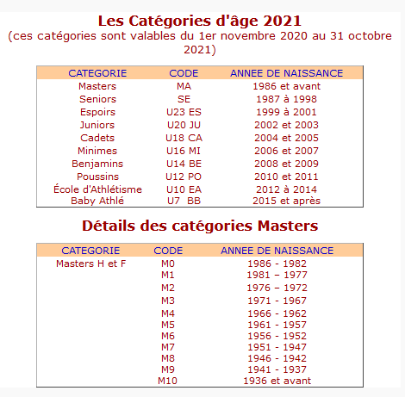
Article 18

BULLETIN D’INSCRIPTION
Courses de la cité des papes - Dimanche 26 septembre 2021

10KM |  | 4.5 KM |  | Course enfant

NOM : ___________________________________________________________________________

PRENOM : ________________________________________________________________________

DATE DE NAISSANCE : ____________________ SEXE :_______ NATIONALITE : _________________

ADRESSE : ________________________________________________________________________
_________________________________________________________________________________

Email : _____________________________________________________________________________________

CODE POSTAL : ______________________ VILLE : _____________________________

N° FFA : __________________________ CLUB : _____________________________

AUTORISATION PARENTALE POUR LES MINEURS
Je soussigné(e) _____________________________________________________________________________ agissant en qualité de père / mère / tuteur(rice) autorise ____________________________________________________________________ à participer à la course pédestre de la cité des papes du dimanche 26 septembre 2021.

Fait à : le : Signature

SIGNATURE OBLIGATOIRE

Fait à : le : Signature

CADRE RESERVE A L’ORGANISATION  NE RIEN INSCRIRE | N° DE DOSSARD

